Начните день с завтрака
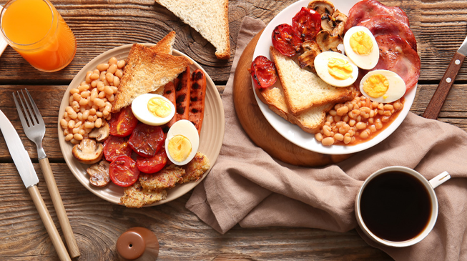
Увеличение темпа жизни и отсутствие режима сдвигают наш график к вечеру, мы ужинаем и ложимся спать позже. Поздний ужин и ранний подъем приводят к отсутствию аппетита и времени для приготовления завтрака утром. Все это формирует порочный круг, мы сдвигаем часы приемов пищи на все более позднее время. По данным исследований у 20-30% взрослых в экономически развитых странах отсутствует утренний прием пищи в большинство дней недели.
Завтрак – это важнейший прием пищи. В утреннее время организм заводит наши внутренние часы и настраивает биоритмы. То, как мы позавтракаем, будет во многом определять наше самочувствие и энергичность днем, голод и сытость, настроение и даже сон.
Регулярный завтрак улучшает концентрацию и когнитивные функции, облегчает процесс запоминания, это позволяет лучше учиться в школе, университете, решать сложные задачи на работе.
Прослеживается связь между отсутствием завтрака и ожирением, сахарным диабетом 2 типа, риском сердечно-сосудистых заболеваний. У тех, кто пропускает или ест нездоровый завтрак (с высоким содержанием жиров и сахара, низким содержанием клетчатки), больше шансов набрать вес и ухудшить общее состояние здоровья.
Начиная день, важно пополнить свои энергетические запасы, чтобы в течение дня ваш организм исправно функционировал. Правильный завтрак задает тон всему дню, настраивая организм на выбор здоровой еды и формируя полезные пищевые привычки.
При четырехразовом питании завтрак должен составлять 25% объема суточного потребления калорий.
Перехватить кусочек чего-либо с кофе не считается полноценным завтраком. Значимость завтрака подтверждается не только научными данными, но и народной мудростью: «завтракай как король, ужинай как нищий», «завтрак – золото, обед – серебро, ужин – медь», и всем известная пословица – «завтрак съешь сам, обедом поделись с другом, а ужин отдай врагу».
Состав «идеального завтрака» включает три группы продуктов:
- молочные продукты с низким содержанием жира и сахара;
- крупы (предпочтительно цельнозерновые, нерафинированные) или хлеб (хлебцы из цельного зерна);
- свежие фрукты, овощи или зелень.
Орехи, сухофрукты и семена обогатят вкус каши и сделают ее еще полезнее. Овощи, фрукты, хумус прекрасно дополнят всеми любимые бутерброды. А к традиционной яичнице целесообразно добавить овощной салат с зеленью и растительным маслом. Напиток для завтрака должен быть по объему немного больше обычного, потребляемого в течение дня.
Завтракать лучше в течение 1-1,5 часов после пробуждения. Запланируйте такой завтрак, чтобы приготовить его в течение 10-15 минут. Сложные блюда, продукты с длительным временем готовки не подойдут. Экспериментируйте со специями и травами, это придаст больше яркости обычным продуктам. Завтрак допустимо разделить на два приема пищи в случае, если человек встает рано, и дорога до места работы занимает большое количество времени.
Как справиться с отсутствием аппетита по утрам?
- делайте легкий ужин или вовсе первое время пропускайте его;
- нагуляйте аппетит, сделав интенсивную зарядку, но не более 20 минут;
- примите контрастный душ с тщательным растиранием тела;
- выпейте стакан воды после пробуждения;
- организуйте завтрак вместе с семьей или друзьями, так вы будете стимулировать друг друга не пропускать утренний прием пищи.
Здоровое питание начинается с первого приема пищи. Настроив свое утро, вы будете просыпаться со вкусом жизни и хорошим аппетитом – и это значит, что вы на верном пути к здоровью.

